| Must have рівень:  1. Яке твердження щодо діаграми переходу станів і таблиці з тест-кейсами є вірним?     | Тест-кейс | 1 | 2 | 3 | 4 | 5 | | --- | --- | --- | --- | --- | --- | | Стан початку | S1 | S2 | S2 | S3 | S3 | | Живлення | Power On | Power Off | RC On | RC off | Power Off | | Стан завершення | S2 | S1 | S3 | S2 | S1 |  1. Дані тест-кейси покривають валідні і невалідні переходи на діаграмі. 2. Дані тест-кейси показують всі можливі валідні переходи на діаграмі. 3. Дані тест-кейси покривають деякі валідні переходи на діаграмі. 4. Дані тест-кейси покривають пари переходів на діаграмі.   2. Співробітникам компанії виплачують бонуси за умови, що вони пропрацювати більше ніж рік та виконали заздалегідь поставлені цілі.  Ці умови можна подати у вигляді таблиці рішень:   | Тест |  | Т1 | Т2 | Т3 | Т4 | | --- | --- | --- | --- | --- | --- | | Умова 1: | Стаж більше року? | Так | Ні | Ні | Так | | Умова 2 | Ціль поставлена? | Ні | Ні | Так | Так | | Умова 3 | Ціль досягнута? | Ні | Ні | Так | Так | | Дія | Виплата бонуса | Ні | Ні | Ні | Так |   Який сценарій, що є ймовірним в реальному житті, пропущений в таблиці?   1. Умова 1 = ТАК, Умова 2 = НІ, Умова 3 = ТАК, Дія = НІ 2. Умова 1 = ТАК, Умова 2 = ТАК, Умова 3 = НІ, Дія = ТАК 3. Умова 1 = НІ, Умова 2 = НІ, Умова 3 = ТАК, Дія = НІ 4. Умова 1 = НІ, Умова 2 = ТАК, Умова 3 = НІ, Дія = НІ |
| --- | --- | --- | --- | --- | --- | --- | --- | --- | --- | --- | --- | --- | --- | --- | --- | --- | --- | --- | --- | --- | --- | --- | --- | --- | --- | --- | --- | --- | --- | --- | --- | --- | --- | --- | --- | --- | --- | --- | --- | --- | --- | --- | --- | --- | --- | --- | --- | --- | --- | --- | --- | --- | --- | --- |
| Середній рівень:  1. Виконай завдання попереднього рівня.  2. Склади діаграму станів і переходів для тестування відеогри:  Після запуску гри ти опиняєшся в «Замку загадок», у кімнаті з двома коридорами — направо і наліво.  Якщо піти направо — потрапляєш до дракона. Дракон загадує тобі загадку. Якщо відповідь правильна — виходиш із замку та виграєш. Якщо неправильна — дракон загадує ще одну загадку. Якщо ти вдруге відповідаєш неправильно — дракон тебе з'їдає і ти програєш.  Якщо піти наліво — потрапиш до відьми. Відьма загадує загадку, якщо відповідь правильна — виходиш із замку і виграєш. Якщо відповідь неправильна — відьма переносить тебе до дракона.  3. Скільки тест-кейсів, відповідно до складеної діаграми, буде достатньо, щоб протестувати цю гру? |
| Програма максимум:   1. Виконай завдання двох попередніх рівнів. 2. Продовжуємо розвивати стартап для застосунку, який дозволяє обмінюватися фотографіями котиків.   а. Напиши 5 use-кейсів для типової поведінки користувача твого застосунку.  б. Намалюй схему переходу станів на основі написаних користувацьких сценаріїв та склади таблицю рішень для одного з варіантів. |

| Use Case ID | **1.00** |
| --- | --- |
| Use Case ID Name | Завантаження фото |
| Use Case Description | Користувач може заватажувати фото в особистий профіль |
| Actor | Системний користувач |
| Precondition | Користувач увійшов у додаток і відкривається сторінка особистого профілю |
| Postcondition | Фото завантажено в особистий профіль |
| Basic Flow | 1. Користувач вибирає фото на девайсі, яке буде завантажене в особистий профіль 2. Система перевіряє вибраний файл на відповідність підтримуваним розміру(1080х1080) та формату (jpeg) 3. Система завантажує зображення в особистий профіль |
| Extensions | 2a. Зображення не має підтримуваного розміру (1080х1080)  Система видає повідомлення "Будь ласка, виберіть зображення у розмірі 1080х1080”  2b. Зображення не має підтримуваного формату (jpeg) Система видає повідомлення "Будь ласка, виберіть зображення у форматі (jpeg) |

| Use Case ID | **2.00** |
| --- | --- |
| Use Case ID Name | Додавання коментаря до фото |
| Use Case Description | Користувач може додавати коментар до фото |
| Actor | Системний користувач |
| Precondition | Користувач увійшов у додаток і відкривається фото іншого користувача |
| Postcondition | Коментар доданий до фото |
| Basic Flow | 1. Користувач вибирає фото іншого користувача, яке буде прокоментовано 2. Валідується кількість символів на відповідність мін-1 макс-10 сімволів 3. Система додає коментар під фото |
| Extensions | 2а. Коментар без сімволів(1-10) Система видає повідомлення "Будь ласка, введіть коментар від 1 до 10 символів  2b. Комнетар> 10 Система видає повідомлення "Будь ласка, введіть коментар від 1 до 10 символів |

| Use Case ID | **3.00** |
| --- | --- |
| Use Case ID Name | Лайк фотографії |
| Use Case Description | Користувач може ставить вподобайку фотографії інших користувачів. |
| Actor | Системний користувач |
| Precondition | Користувач увійшов у додаток і відкривається фото іншого користувача |
| Postcondition | Лайк фотографії поставлений |
| Basic Flow | 1. Користувач вибирає фото іншого користувача, під яким залишить лайк 2. Система додає лайк під фото |
| Extensions |  |

| Use Case ID | **4.00** |
| --- | --- |
| Use Case ID Name | Перегляд стрічки новин |
| Use Case Description | Користувач може переглядати стрічку новин користувачів, на яких він підписаний |
| Actor | Системний користувач |
| Precondition | Користувач увійшов у додаток і відкривається стрічка новин |
| Postcondition | Новини користувачів відображаються |
| Basic Flow | 1. Користувач відкриває стрічку новин, де хоче побачити новіні корістувачів на яких він підписаний 2. Система відображає новини |
| Extensions |  |

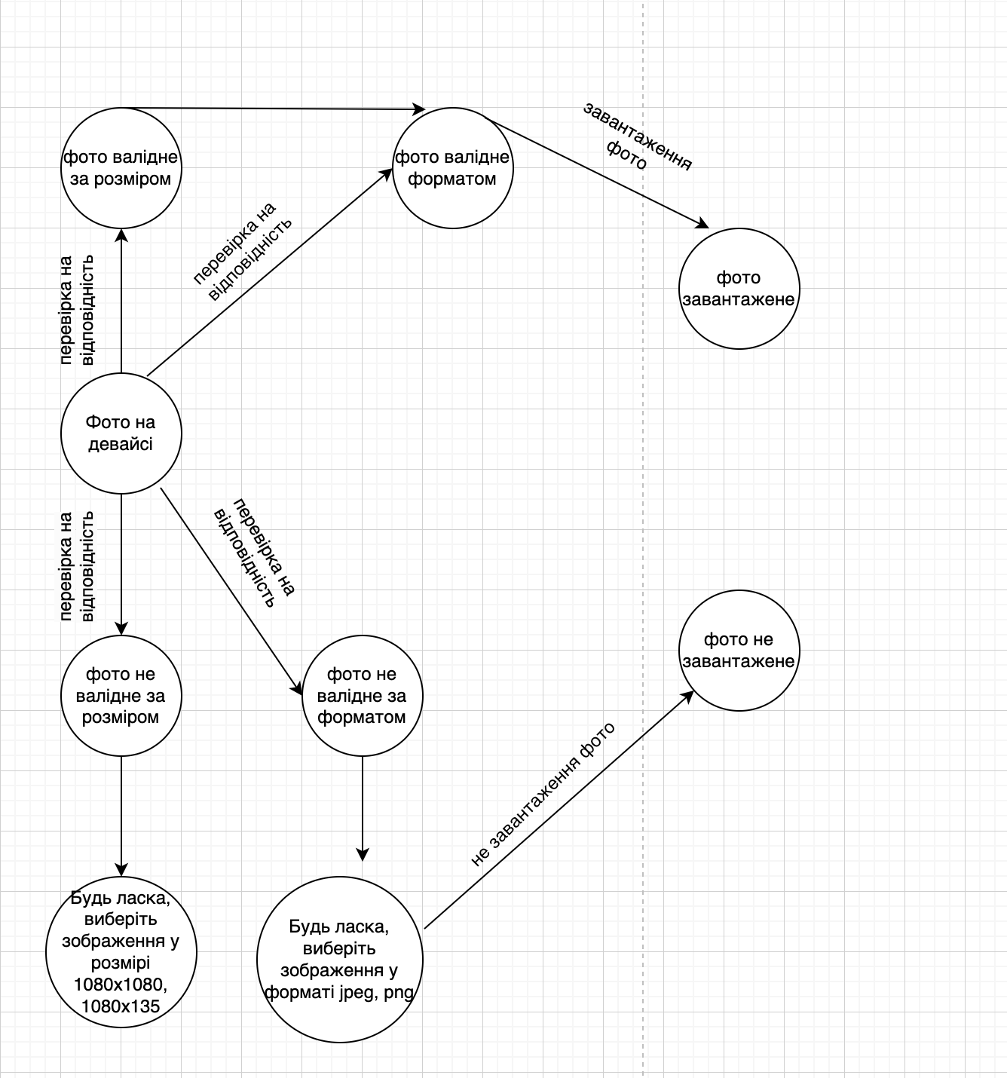

[ТАБЛ РІШЕНЬ](https://docs.google.com/spreadsheets/d/1jUXVcuDqYvWGSsbsDa52T7KdPgxDf5bGiuLKYiHLVqg/edit#gid=0)